2023年贵州三支一扶招募笔试真题及答案
（考生回忆版、仅供参考）
第一部分 客观题部分
(共 80 题，共 100 分，参考时限 80 分钟)
一、常识判断，请根据题目要求，在四个选项中选出一个最恰当的答案。
（共 15 题，每题 1 分，共 15 分）
1、2022 年 10 月 16 日，习近平总书……设社会主义现代化国家而团结奋斗》的报告，
下列有关党的 20 大报告表述错误的是（ ）
D、以党员干部为重点在全社会深入开展主题教育，总要求是”学思想、强党性、重理论、
建新功、出新绩”

2、习近平总书记始……指示精神的是（ ）
B、实事求是、坚持真理、科学应变、主动求变，咬定目标、勇往直前，走好新时代的长征
路

3、下列关于中国式现代化表述错误的是（ ）。
B.中国式现代化是西式现代化的翻版，是学习借鉴西方先进经验的现代化

4、开展东西部协作和定点……裕作出的重大决策，下列不属于东西部协作的是（ ）
B、南水北调

5、中国共产党贵州省第十二次代……困县全部摘帽，921 万贫困人口全部脱贫，192
万群众搬出大山
C、按照不搞政策，不搞机制，不搞资金，不搞编制“四个不搞”要求，全力巩固拓展脱贫攻
坚成果，国家首次巩固脱贫成果后评估综合评价为“好”

6、从脱贫攻坚到全面推进乡料限兴的“四个衔接”是指
C.政策体系衔楼、动员机制衔接、人力资源衔接、基础设施建设衔接

7.多彩贵州拥有千安百态……旅游你很难看到的风光是
D.一望无际的平原

8.下列贵州各地发展的特色农业对应关系错误的是
B.大方---甘蔗

9.下列关于农产品地理标志说法错误的是
B.贵州省地理标志农产品有龙里刺梨汁、安顺苹果、水城苔茶等

10.下列关于中老铁路说法错误的是
B.中老铁路连接老挝万象与我国广西南宁，建成通车后跨境服务包括货运和客运

11.比喻可以增强诗歌的艺术魅力，以下诗句没有用到比喻的是
C .落木千山天远大，澄江一道月分明

12.中国古代对年龄有一些……年龄从大到小排序正确的是
C.耄耋一一古稀一一不惑一一总角

13.应用文广泛应用于日常生活中，以下相关说法正确的是
C.批复中所回答的内容要围绕具体的请示事项，态度明确，切忌模棱两可

14.贵州是中国革命的圣地……红色文化资源与旅游业的深度融合。下列红色文化资源
与旅游资源所在市《自治州》 不同的是
A 邓恩铭故居一一龙宫

15.下列关于文房四宝说法错误的是
B.宣纸是东汉蔡伦发明的

二、言语理解与表达，本部分包括表达和理解两方面的内容。请根据题目要求，在四
个选项中选出一个最恰当的答案。(共 20 题，每题 1 分，共 20 分)
16.文明的突破就是说一个民族…… 化为普世的高级文明，他不仅对于本民族的历
史有意义，而且具有影响全人类的力量。 依次填入上述划横线处最恰当的一项是？
D.量变 升华

17.孔子是第一个把学在官府变为……正做到了还有老子，墨子和其他更多的文化人
。和孔子一样出来到民间讲学的。 依次填入上述划横线处最恰当的一项是
C.民间 有教无类

18、思想这个东西很奇妙，可以化腐……具体情境，将其精神内核今这个时代重新解释，就有可能旧瓶装新酒，老树发新芽出来，放在当。 依次填入上还画横线处最恰当的一项是
D.剥离 抽象

19、北京中轴线具有独特的遗产价值，是……传统都城规划观念的完美体现。中轴线
城市中心，遗产保护和百姓生活密不可分。 依次填入上述画横线处最恰当的一项是
A.交融 贯穿

20、生活在乡下……变化是比较 。什么时候春到人间，柳……子归来了，他总是
最先 。同样的，什么……村孩子的眼睛。
依次填入上面横线处最恰当的一项是
C.敏锐 预测

21.能源事关经济发展，事关民……到进一步 源产业体系构建迈出了新步伐
，清洁低碳、安全高效的现代能 。
依次填入了述画横线处最恰当的一项是
C.全力以赴 完善

22.锻炼独立性，良好好的批判……庭、文化、电视和朋友。他们会设法利用积极因素，
克服消极影响，而不……错误决定时 ，一个独立……的推理所蒙蔽。
依次填入上述画横线处最恰当的一项是
C.未雨绸缪 求全责备

23.查尔斯达尔文在他的进化论中……自然，却独立于自然，而且目前这种理念仍有 （
地位 。
D.独一无二 主导

24、唐代茶文化是一种生活……一生活美学情境的资源。
依次填入上述画横线处最恰当的一项是
B.设立 塑造

25、二元对立思维的误区在现实中很……于是就有了非黑即白、非此即彼、非对即错、
非善即恶的判断。
依次填入上述画横线处最恰当的一项是
C.简单化

26、从实脸程序的角度来……握精确的第一手的事实材料，也不意味着他可以在缺乏其
他研究者佐证的情况下，对行为与心理之间的关系，或对它们的状态做出一般性的结论。
根据上述文字，下列选项错误的是
C.心理学家和其他科学家的研究目的和方法存在本质不同

27、当阅读一段描述性的……定的人物和场景进行描摹，他希望读者不仅认识他们，而
且能够尽可能地熟悉他们，由于读者无法通过直接的知觉做到这一点。因此他使用文字来指
导相关表象的构建。因此，这种情况下的想象也被称为“解释性”的。
根据上述文字，下到选项正确的题是（ ）。
D.阅读时，理解了内容才可能正确想象出作者描述的场景

28、2023 年 4 月 24 日，中……才得到了火星全球影像图。这不仅为中国，也为世界同
行开展火星探测工程和火星科学研究提供了质量更好的基础底图，是中国人为人类深空探测
事业做出的重要贡献。
关于火星全球影像图，上述文字没有提到的是（ ）。
B.影像图绘制的人员

29、八段锦功法是一套独立……式可分为文八段锦和武八段锦两大类。文八段锦是采用
坐式进行练习。武八段锦……式较多、动作以刚为主的一种，称之为北派；把难度不大、骑
马式较少、动作以……段锦的全部动作，对人……
与上述文字意思不相符的选项是（ ）。
B.武八段锦比文八段锦的难度大，健身效果更好

30、汉字是记录汉语的书面的表……字难学的根本原因。汉字比英文繁难的地方不在笔
画多、字数多，也不在字形结构复杂，而在汉字功用的不确定，汉字单位与汉语单位具有多
重多向的对应关系 。 通过上述文字，我们可以知道（ ）。
C、汉语一字多用是因字词不对应

31、长江江豚是长江现存……。随着长江鱼类资源变多,水体的生物多样性增加了，江
豚的种群状况也因此逐步向好。“江豚逐浪”的情景频频出现，成了长江生态持续好转的有
力证明。 上述文字意在说明（ ）。
B.长江生态环境保护得到重视，取得良好效果

32、新职业体现了新技术、新趋……字经济发展势头强劲。可以说，近年来新职业不断
涌现，正是因为我国经…经济结构持续优化，让新技术、新产业、新业态、新模式层出不穷。
与上述文字意思不相符的选项是（ ）。
D.我国的数字职业只分布在工业和农业两大产业

33、许多人常年生活在…影响，一些地球物种遭遇了灭顶之灾。
上述文字意在说明（ ）。
D、暗夜环境对地球生物圈非常重要

34、宋代话本小说作为民…小说创作从题材内容、表现手法到体制和文体，都发生了显
著的变化，全面地体现了具有市民文学特点的小说观念。
上述文字接下来最有可能叙述的是（ ）。
B、宋代话本小说的市民文学特点

35、①另外，在特定的情况…会表现出一定程度的相似行为
②到此为止，本能看起…类似，特定的本能会出现在不同的发展阶段
③“本能”一词通常…种特定的条件下表现…通常意识不到这种行为的最终目的
④一般而言，这类…的延续都是有益的
⑤尽管许多物…种的反应都具有一定的独特性
将以上五个句子重新排序，语序正确的是（ ）。
C.③④①⑤②

三、数量关系。请按每道题的答题要求作答。（共 5 题，每题1.8 分，共 9 分）
36、甲、乙、丙三人拿出同…甲付给丙 35 万元，那么乙需要付给丙多少万元？
D.5

37、两艘完全相同的船分别从一段直…而行的，则船在静水中速度是水流速度的多少
倍？
B.15

38、把三个相同的长方体拼成一个…积是多少立方厘米？
C.216

39、甲、乙、丙三人分别进行…，甲和丙收集的文…集的文献中有几篇相同？
A.2

40、小冯正在饲养某种…料才能让宠物的营养均衡？
A.4g 甲，3g 乙，2g 丙

41、从所给的四个选项中，选择最合适的一个，填入问号处，使之呈现一定的规律性（A ）
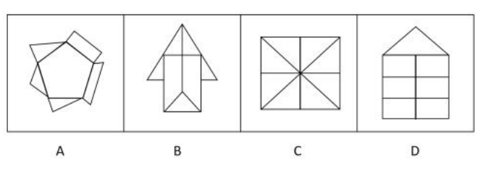
42、从所给的四个选项中，选择最合适的一个，填入问号处，使之呈现一定的规律性（A）

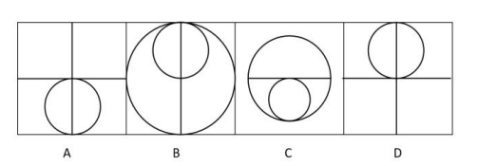
43、将下面的六个图形分为两类，使每一类都有各自的共同特征或规律，分类正确的一
项是(C)
A、①④⑤，②③⑥
B、①③④，②⑤⑥
B、①②⑥，③④⑤
D、①④⑥，②③⑤

44、从所给的四个选项中，选择最合适的一个，填入问号处，使之呈现一定的规律性（ ）
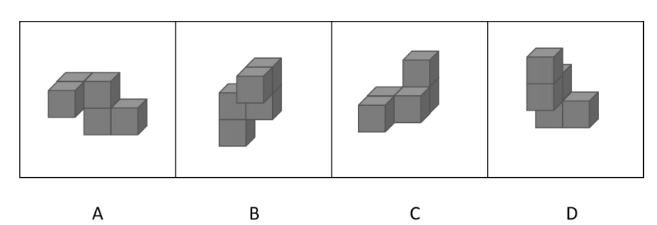

45、从所给的四个选项中，选择最合适的一个，填入问号处，使之呈现一定的规律性（C）
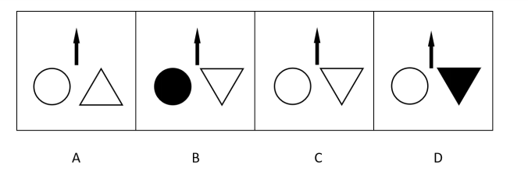

46、分析下图中图形的变化规律，变化后第六行的图形应该是（ C）
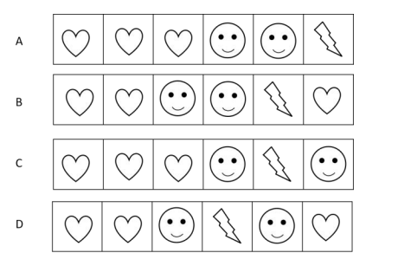

五、定义判断，每道题先给出定义，然后列出四种情况，要求你严格依据定义从中选择
一个最符合或最不符合该定义的答案。注意，假设这个定义是正确的，不容置疑的。（共七
题，每题 1.2 分，共 8.4 分）

47、自媒体是非官方的组织或…今已经成为重要的网上舆论平台。
根据上述定义，下面属于自媒体内容的是（ ）
A、小赵在某视频分享网站上发布的美食探店视频

48、依民法原理，身体权是指自然…身体造成伤害的，应依法承担赔偿责任。
根据上述定义，下列属于侵犯身体权的是（ ）
B、几名同学串通店主强行给王某打耳洞

49、地学旅游是以地质…、探险、养生为主要形式的旅游活动。
根据上述定义，下列不属于地学旅游的是（ ）
C、小孙到平塘参观了射电天文望远镜

50、 框架效应是指人们对一个客…导他人做出不同决策或判断的现象。
根据上述定义，下面不属于框架效应的是（ ）
D、父母教育小孩说，如果不努力，就找不到好工作，也就没有幸福生活。

51、量子隐形传态是以不高于光…状态转移到另一个体系的传输过程。
根据上述定义，下列属于量子隐形传态的是。
B、把一只羊一秒钟传输到一光年外的某星球上

52、信息瀑布描述了…定义，下列不属于信息瀑布的是
D、大家都觉得别人会参会，自己不去无妨，结果没人去

53、“低碳生活”是指在可持…到保护生态环境的一种生活方式。
根据上述定义，下列不属于“低碳生活”方式的是（ ）
D、小张将生活垃圾分类投放

六、类比推理，每道题先给出一组相关的词，要求你在备选答案中选出一组与之在逻辑
关系上最为贴近、相识或匹配的词（共七题，每题 1.2 分，共 8.4 分）
54．轻重：长短，疏密
C、曲直：润枯：藏露

55．熟人：生人：好友
D、有理数：无理数：整数。

56.首饰：项链：戒指
C、文具：橡皮：尺子

57.神机妙算：诡计多端
C、精益求精：吹毛求疵。

58 羊皮：羊皮卷
D、青铜：青铜器

59、独著：专著
C、党外人士：无党派人士

60、（ ）对于 国防建设 相当于 （ ）对于 科技创新
A、军校：人才

七、逻辑判断，每道题给出一段陈述，这段陈述被假设是正确的，不容置疑的，要求你
根据这段陈述选择一个答案（共 10 题，每题 2 分，共 12 分）
61、小蒋、小沈、小韩和小…面球选手”，小杨说：“我是右手选手”。
假设以上陈述全部为真，那么下列说法不正确的是
C、小沈是右手削球选手

62、传统的社会动员发起者……的舆论动员更多表现出“民间”和“非官方”的特点，
发起者和组织者的身份也变得模糊化和多元化。
以上哪项如果为真，最能加强上述观点
B、“两微”上的社会动员与传统的社会动员有着较大的区别

63、“扬个性”是指艺…形成的独特的生活经验、思想情感和个人气质，创作个形式艺术
家创作艺术作品的灵魂。
以下哪项如果为真，最不能支持上述观点？
D、一些人研究并模仿往年入选国展的书法作品的风格后，作品成功入展

64、小虎过 23 岁生日，朋友小明…生日蛋糕插蜡烛。他们约定。
请问，如果小明…芳必胜的策略是接下来插几根蜡烛？
A.1
B.2
C.3
D.4

65、一名病患学家解剖一些患…解剖后发现一只老鼠的胃里都有一种寄生虫，而这种寄生虫
在蟑螂身上也存在，于是，他得出结论，这种寄生虫是老鼠患胃癌的主要原因。
以下哪项如果为真，最能质疑上述论证？
C、患有肺结核病的老鼠更有可能同时患胃癌

66、咖啡是世界上流行范围最广泛的…布后，咖啡的市场份额可能将进一步增大。
上述预测基于以下哪些假设？
C、多数人不饮用咖啡，完全是因为他们担心引用咖啡会导致心律失常

67、科学能解释的只是…学的范畴，以下哪项为真最能支持上述结论？（ ）
B、属于科学范畴的一定能被科学解释

68、有一个推理游戏，规则如下；
1、主持人在选手甲和乙面…把纸牌面朝下打乱顺序后，让甲乙各抽一张牌，不能翻看。
2、主持人吹哨后，甲…，但自己不能看到，如果推理出自己的牌比对方小，举左手，如果
推理出自己的牌比对方大，举右手，无法判断时，举双手
3、当有人举双…给对方看，否则游戏结束。
4、甲和乙都是诚实且推理能力完美的选手
以下哪种情况会…后，甲举左手，乙举右手？

69、甲、乙、丙、丁四人分别在北京，…中的一座，他们的分布信息如下；
如果以上陈述只有一项为真，可以推出（D ）
A、1 是真的
B、2 是真的
C、3 是真的
D、4 是真的

70、如果你按时吃药，那么你的病…病到现在都没好，下列哪项与上述论证结构最为类似
（ ）。
B、若我有翅膀，我就能飞，我没有翅膀，所以我不能飞

八、资料分析，所给出的图表、文字或综合性质材料均有若干个问题要你回答，请根据
资料提供的信息进行分析、比较、计算和判断处理（共 10 题，每题 2 分，共 20 分）
（一）根据以下材料，完成 71-75 题

71.2021 年，A 省主要农作物产品总产量约比 2020 年（ ）
B、增长 7.3%，

72.2017 年，A 省各主要农作物产品产量占总产量比重高于上年水平的有（ ）
B、仅蔬菜及食用菌

73. 2017-2021 年，A 省甘蔗产品产量同比增量超过 10 万吨的年份有（ ）
A、1 个

74.2017-2020 年，A 省各主要农作物产品中产量持续下降的是（ ）
C、烤烟

75．能从上述资料中推出的是（ ）
C、2017-2019 年，A 省粮食作物产品产量持续下降
（二）根据以下资料，回答 76-80 题。
材料…

76.2020 年，全国幼儿园的总量约为（ ）
B、29.2 万所

77.2020 年全国特殊教育学校的专任老师数与在校生数的比值最接近（ ）
C、1 : 13

78.如果定义新的参量“教育规模”，是在校生数和专任教师数的乘积，那么 2021 年全
国特殊教育学院的教育规模“”大约为（ ）
C、6.35X10

79，下列哪种类型的图表量不适…儿园、义务教育阶段学校和高中阶段教育学校的比例
关系（ ）

80.下列关于 2021 年儿童教育发展情况的陈述，可以根据材料总结出来的是（）
C、②④

第二部分主观题部分
(共 2 题，共 50 分，参考时限 70 分钟)
给定材料:
材料 1…
1、请根据给定材料 2-4，谈谈你对“各地推动产业摄兴，要把土特产’这 3 个字恩
唐透”这句话的理解。《10 分)
要求:金面、准确、简明，不超过 200 字。
【答题要点】
这句话是指：通过产业振兴，延伸农村“土特产”内涵。
理解：1.从本地实际出发，立足优势抓特色产业，利用自然条件、文化，延伸相关产业。
2.立足当地资源优势，建立综合性生态休闲产业园，“党社联建”模式，精准把握市场需求，
引育“新农人”。3.发展农村电商，孵化带货主播网红，打通农产品产销“最后一公里”，推
动产业结构调整，把流量变“新农资”，直播变“新农事”；帮助签约村寨实现一村多主播多品 ，
整合村内资源，辐射农户。（ ）

2、贵州“新农人”在乡村振兴中取得了优异成绩，请参考给定材料，以“新农人给
乡村振兴带来的启示"为中心，联系实际，写一篇文章。(40 分)
要求：
(1)角度自选，题目自拟:
(2)中心明确，见解深刻;
(3)内容充实，层次合理
(4)思路明晰，语言流畅:
(5)800-1000 字
【最佳框架】
新农人 新气象
开头：点题（随着乡村振兴的全面推进，农村涌现出了越来越多区别于传统农民的“新
农人”，他们在乡村振兴中取得了优异成绩，正逐渐成为“智慧”种田、“智慧”养殖的主力军。
可以说，“新农人”带动了“新农事”，给乡村发展注入了新鲜血液，给乡村振兴带来了更
多启示。
分论点一：从本地实际出发，立足优势抓产业振兴。
分论点二：发展农村电商，孵化带货主播网红，打通农产品产销“最后一公里”。
分论点三：引育“新农人”，让更多“新农人”逐梦乡村四野。（引进“新农人”，培
育“新农人”）
结尾：总结全文，升华主题。


微信扫一扫，了解培训课程,预约有优惠

微信扫码添加获取考试资料【微信号：xwtjy_01】

